Wap端登录注册流程优化

背景
以5月23日-6月23日的数据为例，Wap端登录页日均UV为12357，但登录注册日均总量为1100，登录注册转化率仅为9%。分析其中原因，有以下几点影响因素：
- 第三方登录无法直接获取授权，用户需要输入第三方账号密码，并绑定手机号才可成功注册，流程过长，导致部分用户流失。
- 在短信运营商的业务高峰期，容易出现短信验证码延迟3-4分钟才收到的情况。用户等太久无法获取验证码，就会放弃注册。
- 现有注册流程需填写信息多，但实际上是可以简化的，例如可去掉用户、可控制图形验证码出现的时机。

目的
- 新增手机验证码登录功能，帮助用户快速登录，缩短登录注册流程，降低用户流失。
- 新增语音验证码功能，提高验证码获得率，避免验证码带来用户流失问题。

方案

登录流程优化
涉及链接：http://m.pcauto.com.cn/my/passport/login.jsp
将登录页调整为两个分页，第一个分页为手机号快速登录页，第二个分页为通行证登录页。其中，通行证登录页需求见“通行证登录页”，手机号快速登录页需求见“手机号验证码登录页”。
其中，“手机号验证码登录页”需添加新的计数器，计数器id为9459。“通行证登录页”计数器仍保持与原先一致。
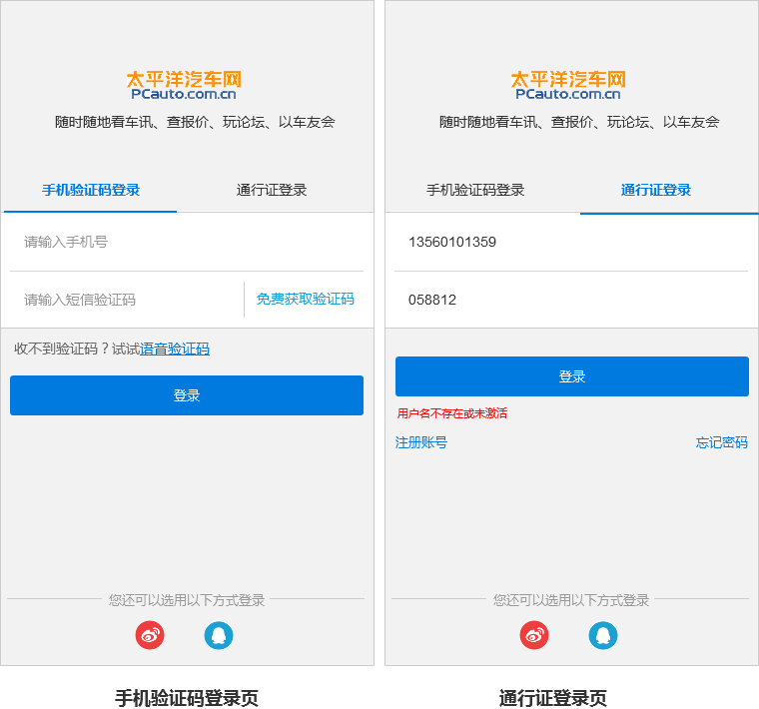

通行证登录页
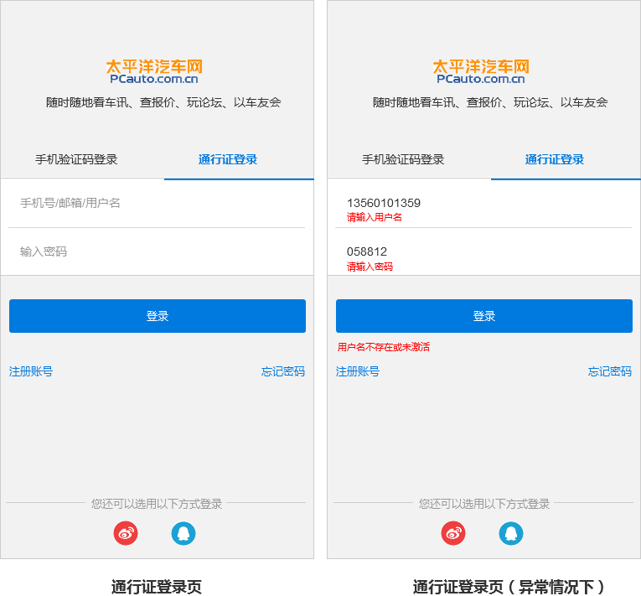
通行证登录页的逻辑、判断与线上登录页一致，仅调整页面UI。

手机验证码登录页
- 流程图
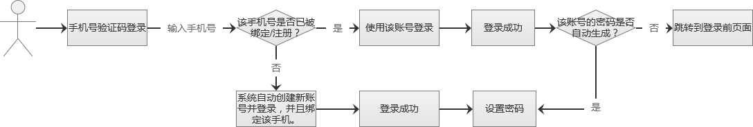
- 手机验证码登录页
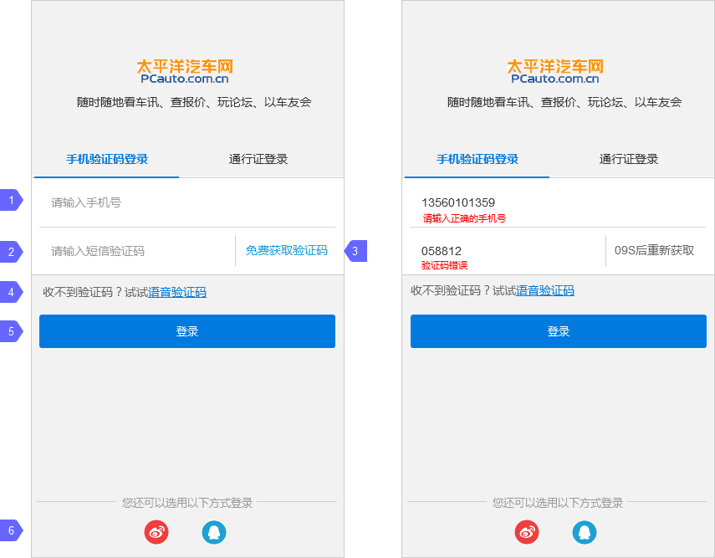
  - 手机号输入框：
默认灰色文字提示“请输入手机号”，当输入内容后，提示文案消失。
  - 短信验证码输入框：
默认灰色文字提示“请输入短信验证码”，当输入内容后，提示文案消失。
  - “免费获取验证码”按钮：
    - 点击“免费获取验证码”按钮，出现图形验证码：
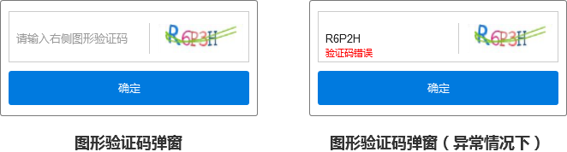

- 左侧为图形验证码输入框，默认文案为“请输入右侧图形验证码”。当输入内容后，提示文案消失。
- 右侧为图形验证码，点击图形验证码可刷新更换验证码。
- 点击弹窗以外的蒙层部分，可关闭该弹窗。
- 点击“确定”按钮：
- 若填写的图形验证码正确：则关闭弹窗，向系统发送获取验证码的请求（具体见2.3.2需求），且“免费获取验证码”按钮切换为倒计时状态。
- 若验证码输入框为空：在验证码输入框底部提示“请输入验证码”；
- 若验证码错误：在验证码输入框底部提示“请输入正确验证码”
    - 触发后，向系统发送获取验证码的请求：
（1）获取成功，系统将验证码以短信的形式发送到用户手机，且“免费获取验证码”按钮切换为倒计时状态。倒计时期间按钮不可点击。倒计时60s结束后才能再次点击获取验证码。；
（2）获取失败，则在手机号输入框底部提示失败原因：
A. 用户填写的手机号为空：提示“手机号必须输入”；
B. 用户填写的手机号无效：提示“请输入正确的手机号”；
C. 除上述A、B原因外，其他情况导致无法获取短信验证码，统一以toast形式提示。提示文案与passport默认文案一致。
  - “语音验证码”按钮：
- 在“免费获取验证码”按钮切换至倒计时形式，当倒计时到01秒时，出现语言验证码的提示。
- 点击“语音验证码”，触发后，向系统发送获取验证码的请求：
- 获取成功，则系统将验证码以语音的形式发送到用户手机，并toast提示“已向您的手机发起语音验证，稍后将有12590开头的电话告知您验证码”。同时语音验证码入口消失。
- 获取失败：
- 若是用户手机号填写为空，则在手机号输入框底部提示“手机号必须输入”；
- 若是填写的手机号无效，则在手机号输入框底部提示“请输入正确的手机号”；
- 除上述A、B原因外，其他情况导致无法获取短信验证码，统一以toast形式提示。提示文案与passport默认文案一致。
  - “登录”按钮：
点击“登录”按钮，触发后：
- 若用户填写短信验证码正确，且填写的手机号未绑定账号，则系统自动创建新账号并登录，并且绑定该手机。登录成功后，跳转到设置密码页。
- 若用户填写短信验证码正确，且填写的手机号已绑定账号，则登录成功。
---判断该用户当前的密码是自动生成还是用户自己设置的：如果是自动生成就跳转到设置密码页；如果是用户自己设置，就跳转到toast提示登录成功，并跳转到登录前页面。
- 若短信验证码填写有误：
- 短信验证码为空：则在短信验证码输入框底部提示“请输入验证码”；
- 短信验证码错误：则在短信验证码输入框底部提示“请输入正确验证码”；
- 除上述A、B原因外，其他情况导致无法获取短信验证码，统一以toast形式提示。提示文案与passport默认文案一致。
  - 第三方登录入口：
- 点击微博、QQ图标，跳转到对应的第三方页面。后续流程与原登录页一致。
- 第三方登录需要加入自定义事件：对“QQ”图标增加自定义事件，事件id为：811；
对“微博”图标增加自定义事件，事件id为：812。
（3）添加自定义事件（以下仅供参考，具体还需要开发自己调试）：
tagid=812;
"http://count.pcauto.com.cn/count.php?channel="+tagid+"&screen="+screen.width+"*"+screen.height+"&refer="+encodeURIComponent(document.referrer)+"&anticache="+new Date().getTime()+"&url="+encodeURIComponent(location.href)+"&from=event";
  - Passport提示文案（仅供QA测试参考）：
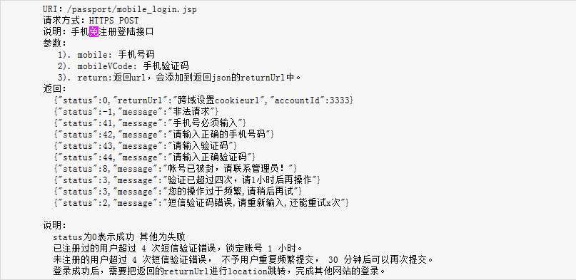

设置密码页
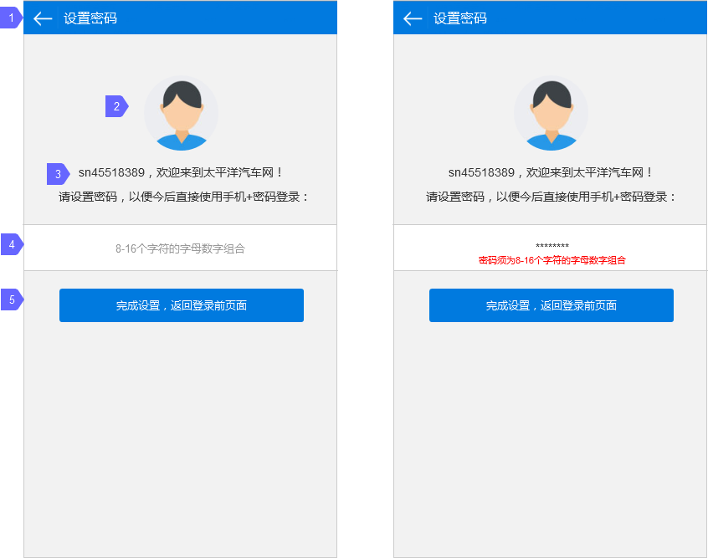
- 流程图
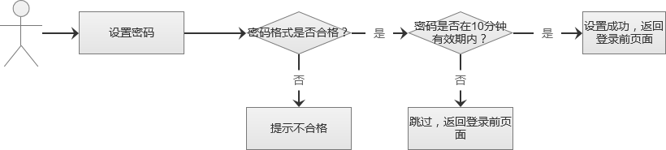
- 设置密码页
  - “返回”按钮
点击“返回”按钮，返回登录页面。
  - 头像
显示用户头像。
  - 用户昵称
显示用户昵称。
  - 密码输入框
- 默认灰色文字提示“8-16个字符的字母数字组合”，当输入内容后，提示文案消失。
- 用户输入的密码以密文形式显示。
  - “完成设置”按钮
（1）点击“完成设置”按钮：
- 若密码设置符合格式，且填写验证码在10分钟内的有效期，则设置成功，用户密码更新，并跳转回登录前页面。
- 若密码输入框为空，则在密码输入框底部提示“请设置密码”；
- 若密码格式不符合“8-16个字符的字母数字组合”的格式要求，则在密码输入框底部提示“密码须为8-16个字符的字母数字组合”。
- 若距离在手机验证码登录页，填写短信验证码已超过10分钟，则出现弹窗如下。
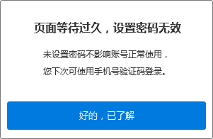
--弹窗文案为：
页面等待过久，设置密码无效
未设置密码不影响账号正常使用，您下次可使用手机号验证码登录。
--点击“好的，已了解”，则关闭弹窗，跳转到登录前的页面；
--点击弹窗外阴影面积，则关闭弹窗。

注册流程优化

注册页
- 流程图
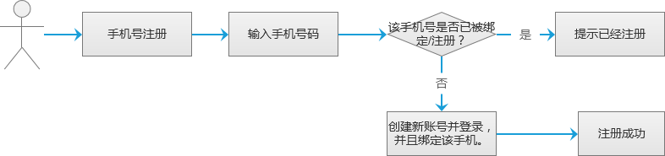
- 注册页
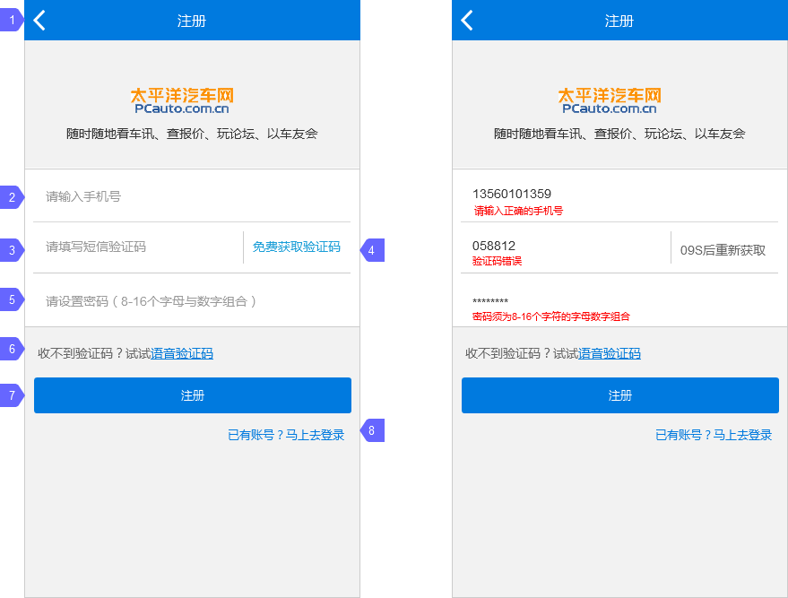
  - “返回”按钮：
点击“返回”按钮，返回到登录页。
  - 手机号输入框：
默认灰色文字提示“请输入手机号”，当输入内容后，提示文案消失。
  - 短信验证码输入框：
默认灰色文字提示“请输入短信验证码”，当输入内容后，提示文案消失。
  - “免费获取验证码”按钮
    - 点击“免费获取验证码”按钮，出现图形验证码：
- 左侧为图形验证码输入框，默认文案为“请输入右侧图形验证码”。当输入内容后，提示文案消失。
- 右侧为图形验证码，点击图形验证码可刷新更换验证码。
- 点击弹窗以外的蒙层部分，可关闭该弹窗。
- 点击“确定”按钮：
- 若填写的图形验证码正确：则关闭弹窗，并向用户手机发送短信验证码（具体需求见2.4.2），且“免费获取验证码”按钮切换为倒计时状态。
- 若验证码输入框为空：在验证码输入框底部提示“请输入验证码”。
- 若验证码错误：在验证码输入框底部提示“验证码错误”。
    - 触发后，向系统发送获取验证码的请求：
（1）获取成功，系统将验证码以短信的形式发送到用户手机，且“免费获取验证码”按钮切换为倒计时状态。倒计时期间按钮不可点击。倒计时60s结束后才能再次点击获取验证码。；
（2）获取失败，则在手机号输入框底部提示失败原因：
A. 用户填写的手机号为空：提示“手机号必须输入”；
B. 用户填写的手机号无效：提示“请输入正确的手机号”；
C. 该手机号已有绑定账号：提示“该手机号已注册，请前往登录”；
D. 除上述A、B、C原因外，其他情况导致无法获取短信验证码，统一以toast形式提示。提示文案与passport默认文案一致。
  - 密码输入框
- 默认灰色文字提示“8-16个字符的字母数字组合”，当输入内容后，提示文案消失。
- 用户输入的密码以密文形式显示。
  - “语音验证码”按钮
- 在“免费获取验证码”按钮切换至倒计时形式，当倒计时到01秒时，出现语言验证码的提示。
- 点击“语音验证码”，触发后，向系统发送获取验证码的请求：
- 获取成功，则系统将验证码以语音的形式发送到用户手机，并toast提示“已向您的手机发起语音验证，稍后将有12590开头的电话告知您验证码”。同时语音验证码入口消失。
- 获取失败：
- 若是用户手机号填写为空：则在手机号输入框底部提示“手机号必须输入”；
- 若是填写的手机号无效：则在手机号输入框底部提示“请输入正确的手机号”；
- 若是填写的手机号已有绑定账号：则在手机号输入框底部提示“该手机号已注册，请前往登录”。
D. 除上述A、B、C原因外，其他情况导致无法获取短信验证码，统一以toast形式提示。提示文案与passport默认文案一致。
  - “注册”按钮
点击“注册”按钮，触发后：
- 若用户填写短信验证码正确且密码格式正确，则注册成功，toast提示“注册成功”，并跳转返回来时的页面。
- 若对填写信息判断有误：
- 用户填写的验证码为空：在验证码输入框底部提示“请输入验证码”。
- 若用户填写的验证码错误：在验证码输入框底部提示“验证码错误”。
- 若用户填写的密码为空：在密码输入框底部提示“请设置密码”。
- 若用户填写的密码不符合“8-16个字符的字母数字组合”的要求：在密码输入框底部提示“密码须为8-16个字符的字母数字组合”。
- 除上述A、B、C、D原因外，其他情况导致无法获取短信验证码，统一以toast形式提示。提示文案与passport默认文案一致。

